Приложение
к распоряжению
администрации города
от _____________ № _________

СВЕДЕНИЯ
о границах публичного сервитута

Местоположение границ  публичного сервитута | Красноярский край, г. Красноярск, Центральный район
Система координат | МСК-167, зона 4
Метод определения координат | аналитический метод
Площадь земельного участка | 8 кв. м
Средняя квадратическая погрешность положения характерной точки (Mt), м | 0,1
Обозначение характерных  точек границ | Координаты, м
 | Х | Y
1 | 2 | 3
1 | 631843.25 | 99818.24
2 | 631846.00 | 99818.16
3 | 631846.08 | 99820.96
4 | 631843.33 | 99821.04
1 | 631843.25 | 99818.24

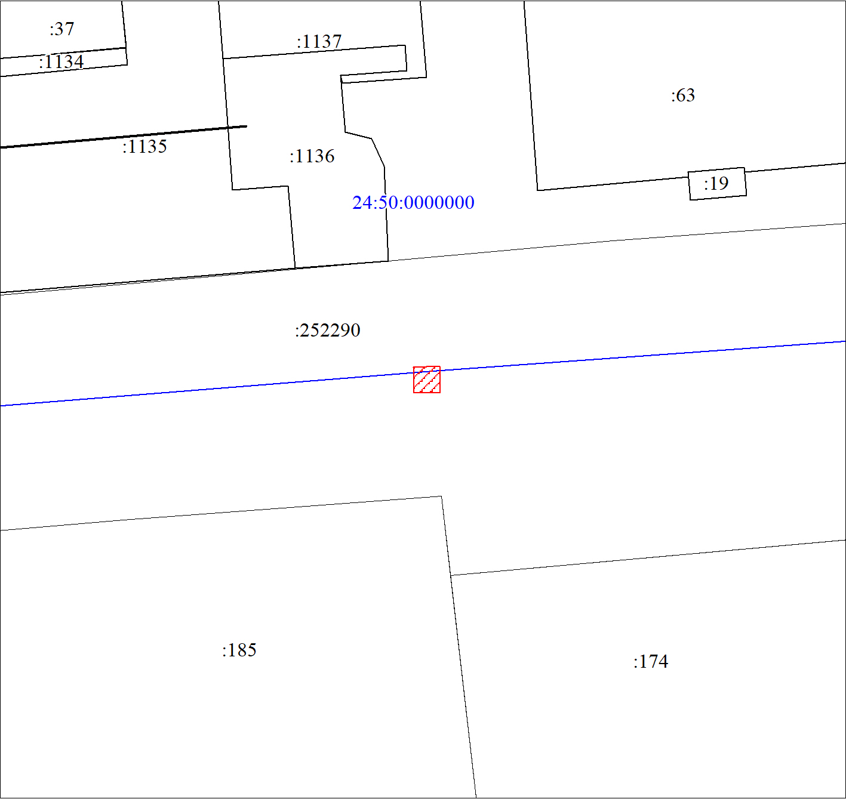
Масштаб 1:500
Условные обозначения:
 | – испрашиваемая часть земельного участка для капитального ремонта водопроводной сети.

